УТВЕРЖДЕНО
Заместитель председателя оргкомитета заключительного этапа республиканской олимпиады,
заместитель Министра образования Республики Беларусь

К.С.Фарино
14 декабря 2005 г.

ЗАДАНИЯ
для проведения третьего этапа
республиканской олимпиады по трудовому обучению в 2006 году
2-й тур (практический) для учащихся 10-11 классов (1-2 курсов) (юноши)
Составить технологическую карту, изготовить и собрать головоломку «Узел»
(заготовка – брусок сосновый 700 х 24 х 24)

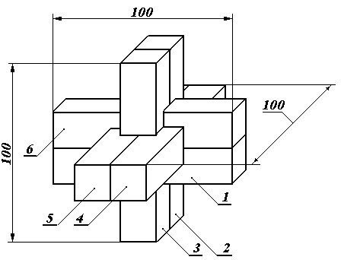Головоломка «Узел»

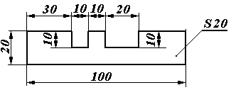 Деталь 1 Детали 2 и 3
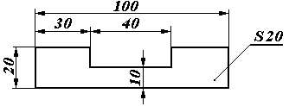 Детали 4 и 5

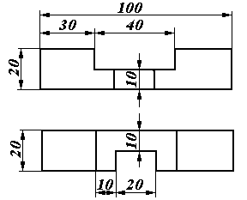

Деталь 6 (брусок 100 х 20 х 20)

